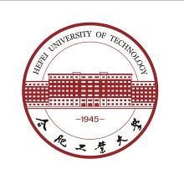 | 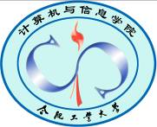

合肥工业大学
计算机与信息学院
物联网系统设计与实践
课程设计报告

课题名称：基于nano嵌入式设备的AIoT 餐助系统
姓 名： 付炎平
专业班级： 物联网工程19-2班
学 号： 2019217819
指导教师： 卫星

- 设计目标和设计内容
1.1 设计目标
在高铁动车上，由人力推动的流动餐车占据了主流。但由于列车载客量过大，周期式往返的流动餐车往往导致旅客的需求被延迟满足，同时为了疫情防控，对乘客进行口罩佩戴提醒也非常重要。对此，我们设计一种智能餐车系统来解决这些问题。
1.2 设计内容
我们将APP软件与智能车硬件相结合，乘客产生点餐需求时，只要在APP上输入点餐信息和位置信息，餐车和后台就会接收到信息，餐车通过调用传感器设备进行有效避障、寻迹，利用目标检测技术实时检测和提醒乘客佩戴口罩，最终把餐品送到目标位置。
- 背景知识和相关技术
2.1背景知识
近年来，人工智能领域快速发展，各类机器人都走进了我们的生活，而在火车动车上，依靠人力推动的流动餐车仍然占据了主流，而这存在着两方面的不足。一方面，由于列车较长、载客量大，周期式往返的流动餐车往往导致旅客的需求得不到及时满足；另一方面，由乘务员控制的推车也将消耗一定的人力资源。同时，在当前“全民抗疫”的形势下，大部分的高铁列车都要求乘客全程佩戴口罩。虽然绝大部分旅客会自觉遵循相关制度，但仍有部分乘客会在封闭的列车空间内摘下口罩，这无形中对其他乘客的安全造成了隐患。
对此，我们将APP软件与智能车硬件相结合，打造一款集自助点单、智能寻迹、口罩检测、实时测温为一体的智能餐车。当乘客产生需求时，只要在APP上输入商品及座位信息，后台和餐车就会接收到信息，后台管理员统计信息，把相应餐品放到餐车上，随后，餐车承载餐品，通过调用摄像头与传感器设备进行有效避障、寻迹，最终达到目标位置。同时在路过各节车厢时，摄像头将自动检测乘客是否佩戴口罩，并对未佩戴口罩的乘客进行及时提醒；智能餐车还可以通过红外测温传感器获取来往的人的体温，并且把数据传输到手机APP上，对于体温异常的乘客进行及时报警，这样既能保证乘客的安全，还能使乘客得到更好的服务体验。
2.2相关技术
- 深度学习目标检测技术。
采用基于Yolov4-tiny的深度学习目标检测技术。在目标检测算法中，Yolov4能达到很高的检测速度，而Yolov4-tiny，是Yolov4的简化版，基于Yolov4提出了YOLOv4-tiny，以简化网络结构并减少参数，使其适合在移动和嵌入式设备上进行开发。为了提高目标检测的实时性，提出了一种基于Yolov4-tiny的快速目标检测方法。它使用CSPBlock模块，降低了计算复杂度。其次，设计了辅助残差网络块，以提取更多的物体特征信息，以减少检测误差。在辅助网络的设计中，两个连续的3x3卷积用于获得5x5接收场以提取全局特征，频道关注度和空间关注度也可用于提取更有效的信息。最后，将辅助网络和骨干网络合并，以构建改进的Yolov4-tiny的整个网络结构，如图1所示。
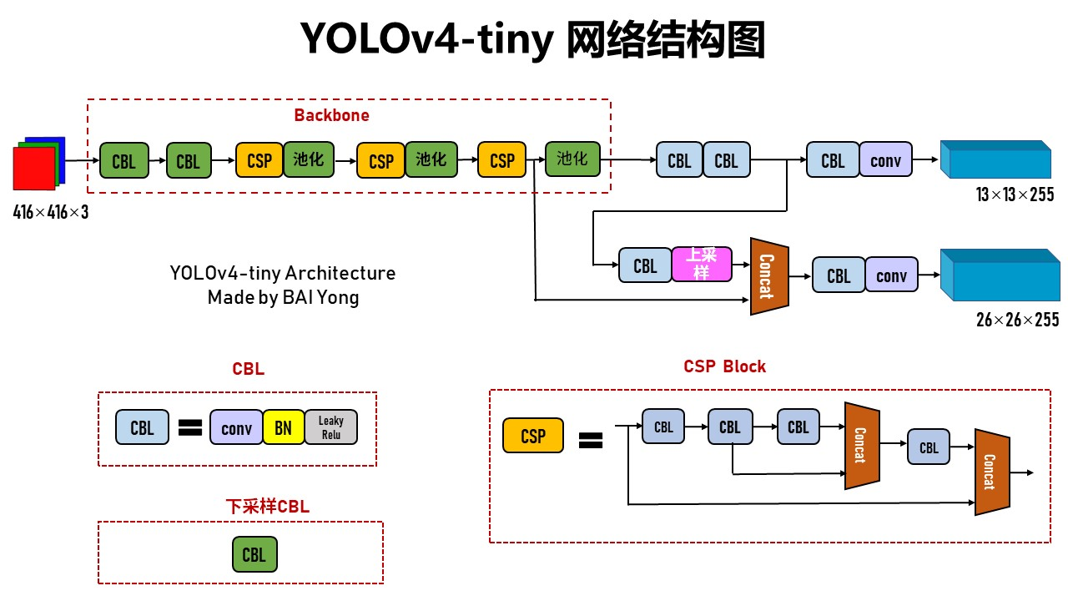
图1 yolov4-tiny网络结构

- 物联网控制和传感器技术
Jetson nano配备有40pin GPIO口，但由于没有配备硬件GPIO PWM，故采用PCA9685模块与I2c接口连接的方式部署Jetson nano控制电机的功能。小车后桥采用L298N电机驱动模块和12V直流电机作为动力系统。
使用智能灰度传感器通过PCF8591模块对地面部署的白色线条的灰度值进行采集，结合pid算法控制小车前桥舵机角度从而实现小车循迹功能。使用MLX90614ESF-BAA红外温度传感器采集乘客体温。使用HC-SR04超声波测距模块结合csi摄像头探索小车正前方物体，及时规避车厢行人和障碍物。
- web开发
本系统选用基于Python的flask服务端开发框架，我们将它部署到Jetson nano上，由于flask是一个轻量级服务端框架，更适应于Jetson nano的内存环境，flask服务端采用URL监听模式，监听客户端发送的请求，在本系统中，我们采用建立多个URL监听机制，收到用户发来的不同请求，并把这些请求保存在本地，分别进行处理。
- Android网络开发
本系统选用Android的okhttp网络开发框架，我们用okhttp开发客户端APP，多个用户在客户端可以分别向服务端发送不同的请求。
okhttp分为多个应用层。网络配置层：利用Builder模式配置各种参数，例如：超时时间、拦截器等。重定向层：负责重定向。Header拼接层：负责把用户构造的请求转换为发送给服务器的请求，把服务器返回的响应转换为对用户友好的响应。HTTP缓存层：负责读取缓存以及更新缓存。连接层：连接层是一个比较复杂的层级，它实现了网络协议、内部的拦截器、安全性认证，连接与连接池等功能，但这一层还没有发起真正的连接，它只是做了连接器一些参数的处理。数据响应层：负责从服务器读取响应的数据。
- Android软件界面设计
我们采用AdobeXD进行软件设计。Adobe XD是一款轻量级的原型制作软件，功能大致分为“设计”（静态界面设计）和“原型”（实现动态交互），他能够快速制作和展示设计的内容，我们采用AdobeXD设计能够更高效的满足我们的需求。
- 嵌入式操作系统开发
我们在基于Linux的Jetpack4.3嵌入式操作系统上进行开发。Jetpack4.3是NVIDIA 嵌入式边缘计算系列Jetson产品所用的操作系统，我们将它部署到Jetson nano上，它通过deb包来进行Jetpack组件的安装。Jetpack4.3包含TensorRT .，包含cuDNN 等深度学习环境，支持在容器内部调用DLA、CSI和硬件编码，包含OpenCV ，支持VPI (Vision编程接口)开发人员预览，VPI是利用PVA（可编程视频加速器）、GPU、以及CPU部分实现的，来提供计算机视觉和图像加速算法的软件库，并且他支持DeepStream，能够快速的对视频流进行实时处理，对我们进行实时检测提供了极大的方便。

- 设计方案
本系统致力打造一个智能送餐的小车和一款APP软件,APP软件实现点餐交互功能，小车实现超声波传感避障、红外测温、摄像头目标检测、智能寻迹功能。
3.1系统设计方案，主要分为两个部分：移动设备和嵌入式设备。
3.1.1移动设备
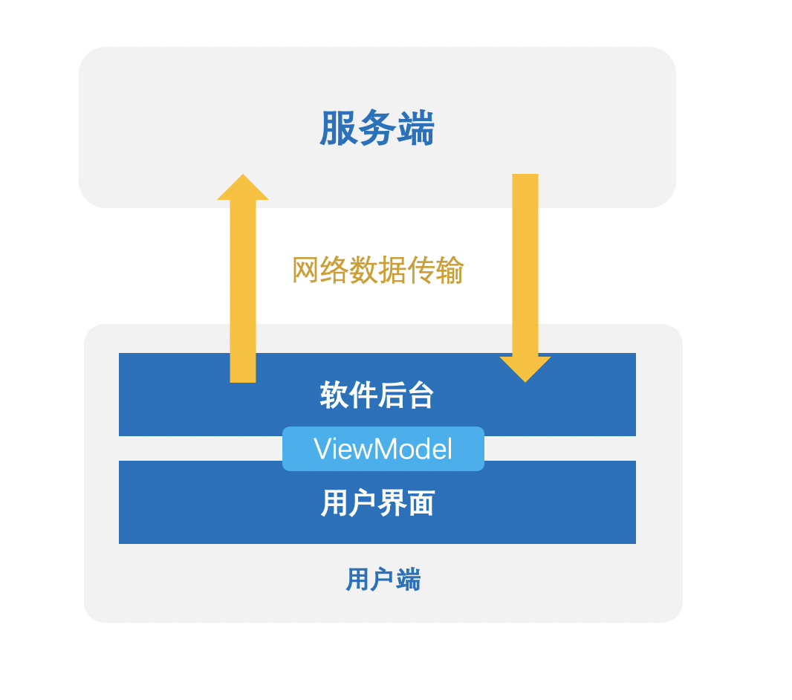
图2 移动设备的架构
（1）软件界面：手机端 APP 的原型使用 Adobe XD 设计软件进行设计制作，之后依照原型图使用 Android Studio 的界面设计功能进行实际的软件界面开发。
（2）软件后台：用户与移动端交互输入信息，移动端获取信息后通过okhttp网络框架向服务端发送http请求。
（3）后台与界面的关联：Jetpack 是谷歌发布的一系列辅助 Android 开发者的实用工具。Jetpack 中 Architecture 组件中的 ViewModel 实现了 Model 与 View 分离的 MVVM 开发模式。这种开发模式有利于前后端的分离开发、降低数据与界面的耦合度、提升软件的性能并带给用户更好的使用体验。
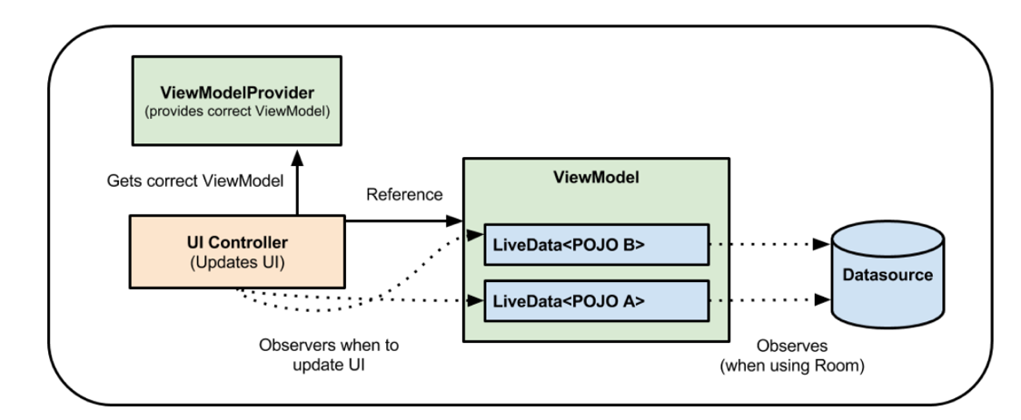
图3 使用 ViewModel 加载数据的流程
3.1.2嵌入式设备
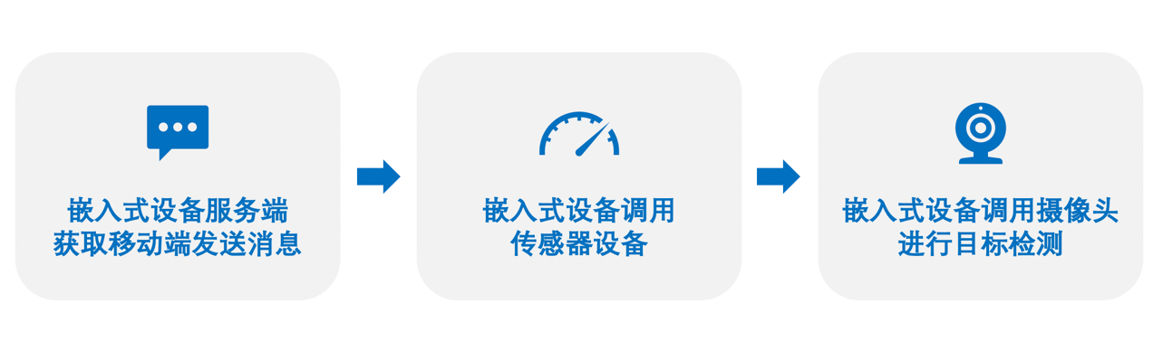
图4 嵌入式设备的架构
- 服务端：用Python的flask服务端框架将服务端部署到嵌入式设备Jetson nano上，服务端接收手机发送的http请求。
- 传感器：嵌入式设备Jetson nano使用电机使车轮旋转进行行走，使用超声波传感器进行有效避障，灰度传感器进行寻迹，蜂鸣器进行提醒。
- 目标检测：嵌入式设备Jetson nano通过摄像头进行视觉传输，通过YOLOv4-tiny目标检测模型进行实时检测。
3.2系统部署方案
3.2.1移动端APP客户端部署
通过在移动端开发的 Gradle中加入okhttp依赖，并调用okhttp的Android API对服务端发送通讯。
3.2.2服务端部署
使用python的flask作为网络应用开发框架，来接收手机客户端发送的http请求，并对这些请求进行处理。
3.2.3传感器以及动力系统部署
Jetson nano配备有40pin GPIO口，但由于没有配备硬件GPIO PWM，故采用PCA9685模块（图5）与I2c接口连接的方式部署Jetson nano控制电机的功能。小车后桥采用L298N电机驱动模块（图6）和12V直流电机作为动力系统。使用智能灰度传感器（图7）通过PCF8591模块（图8）对地面部署的白色线条的灰度值进行采集，结合pid算法控制小车前桥舵机角度从而实现小车循迹功能。使用MLX90614ESF-BAA（图9）红外温度传感器采集乘客体温。使用HC-SR04超声波测距模块（图10）结合csi摄像头探索小车正前方物体，及时规避车厢行人和障碍物。
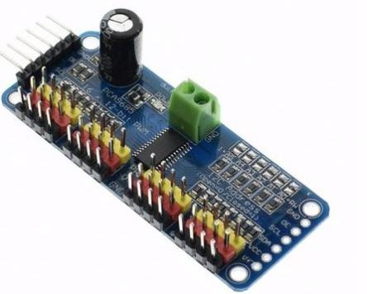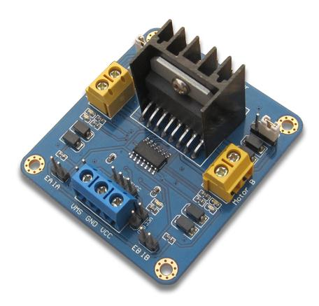

图5 PCA9685模块 图6 L298N电机驱动模块

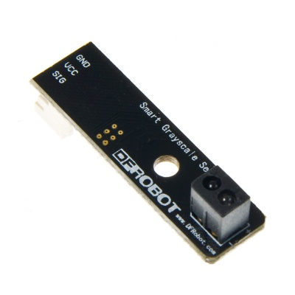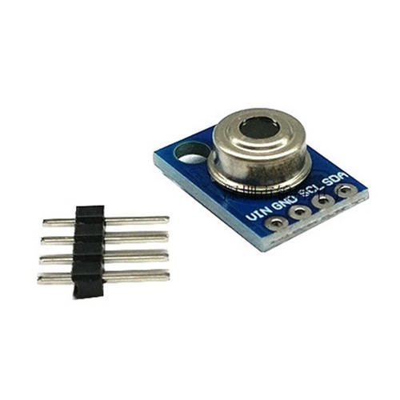
图7 智能灰度传感器 图8 MLX90614ESF-BAA红外测温传感器
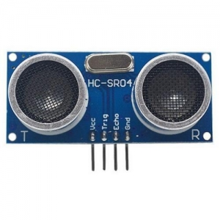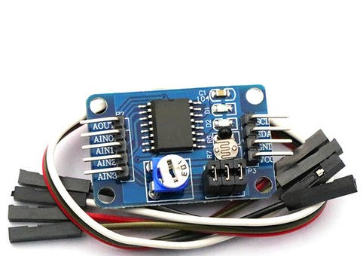
图9 HC-SR04超声波传感器 图10 PCF8591 AD转换模块
3.2.4模型部署
把深度学习目标检测技术部署到在Jetson nano上面，我们采用Yolov4-tiny目标检测模型，并对此进行了测试，在COCO上的性能：40.2% AP50, 371 FPS (GTX 1080 Ti)，无论是AP，还是FPS的性能，其相较于YOLOv3-Tiny、Pelee、CSP都是巨大的提升，如图11所示。
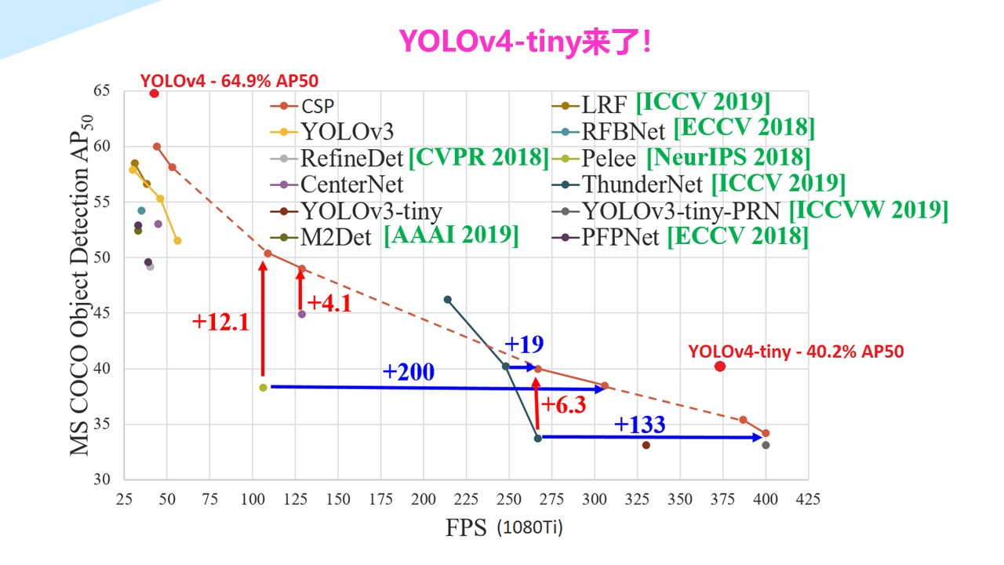
图11 yolov4-tiny与其他版本的对比
把基于darknet框架下的yolov4-tiny模型部署到Jetson nano，由于darknet底层是用C语言编写的，运行起来速度很快。通过摄像头对每帧进行目标检测，最后检测的效果很流畅，达到16FPS的高效检测速度，准确率也很高，达到了90%以上。
3.3系统设计关键问题
3.3.1开发板的选择
英伟达的 Jetson Nano是一块用于深度学习或者计算机视觉的开发板，板子整合了128核Maxwell GPU，四核ARM A57 64-bit CPU和4G LPDDR4内存，也支持MIPI CSI-2接口摄像头和PCIe Gen2 高速I/O(用来接无线网卡)。Jetson Nano运行在Linux (Ubuntu) 上，可以处理472 GFLOPS 的FP16 (半浮点数) ,而功耗只有5-10W，故我们选择用Jetson nano进行开发。
3.3.2训练数据收集
3.1.2数据集构建
由于目前人脸口罩佩戴图片的数据集还比较少，照片质量不高，因此本项目使用WIDER Face、MAFA两个开源的人脸图片数据集部分图片，并通过个人拍摄和互联网搜集，自制了人脸口罩佩戴数据集。数据集包含各种场景下的人脸口罩佩戴情况的图片，共10000张。数据集图片包含不同场景下的佩戴口罩、无佩戴口罩两种情况，如图12所示。
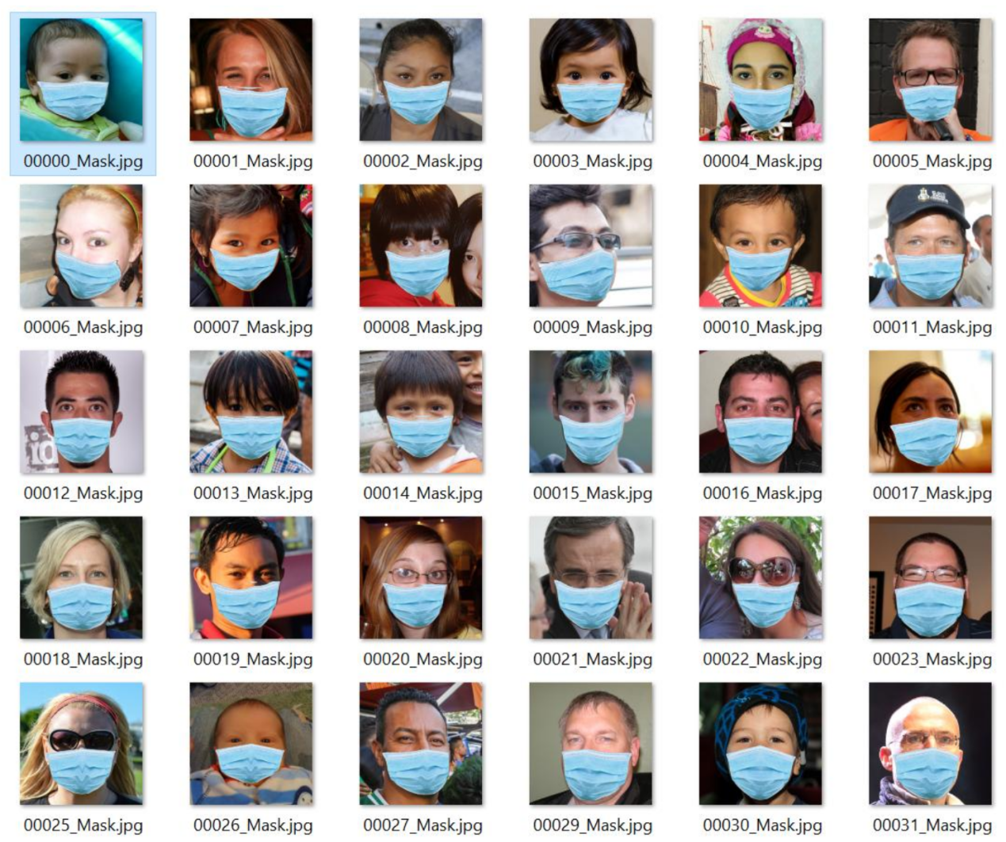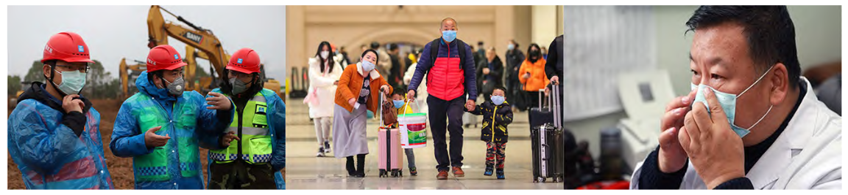
图 12数据集图片示例
针对数据集中错误佩戴口罩图片相对较少而产生的样本失衡的问题，本文利用随机的裁剪、旋转、色彩变换等方法对部分数据进行样本增强，将数据集扩展为6000张，这使得样本多样性增加，提高了样本质量，同时有效缓解训练过程中的过拟合现象。本项目将数据集转换成VOC数据集格式，并用LableImg标注软件进行数据标注，标注类别分别为face与face_mask两类。

3.3.3模型的选择
由于需要把神经网络模型部署到Jetson nano上，考虑到Jetson nano算力的不足，一些复杂的模型难以在Jetson nano上使用，并且考虑到推理的速度，我们采用YOLOv4-tiny目标检测模型。
3.4可能遇到的问题和应对方案
3.4.1模型推理速度不理想
由于Jetson nano是一个嵌入式终端设备，把目标检测模型部署到上面，需要考虑其算力的限制。
应对方案：使用TensorRT。 TensorRT是一个高性能的深度学习推理（Inference）优化器，可以为深度学习应用提供低延迟、高吞吐率的部署推理。TensorRT对模型进行量化，将FP32位权值数据优化为 FP16 或者 INT8，而推理精度不发生明显的降低，Jetson nano可以把yolov4-tiny模型转成TensorRT模型。
3.4.2 Jetson nano服务端和模型同时部署导致内存不够
应对方案：对服务端进行优化，我们通过尽可能少开路由监听使其不占有大量的内存。
- 设计结果
4.1小车初步模型搭建
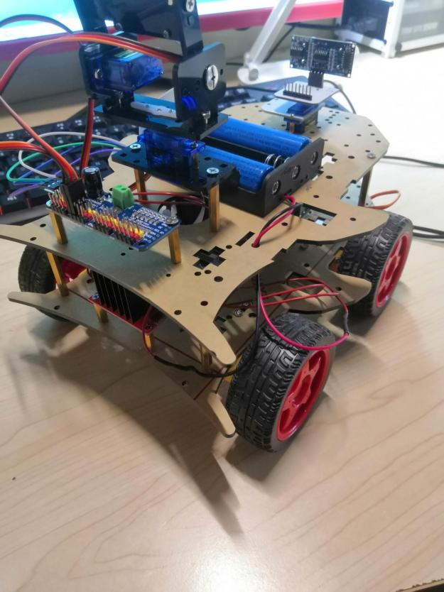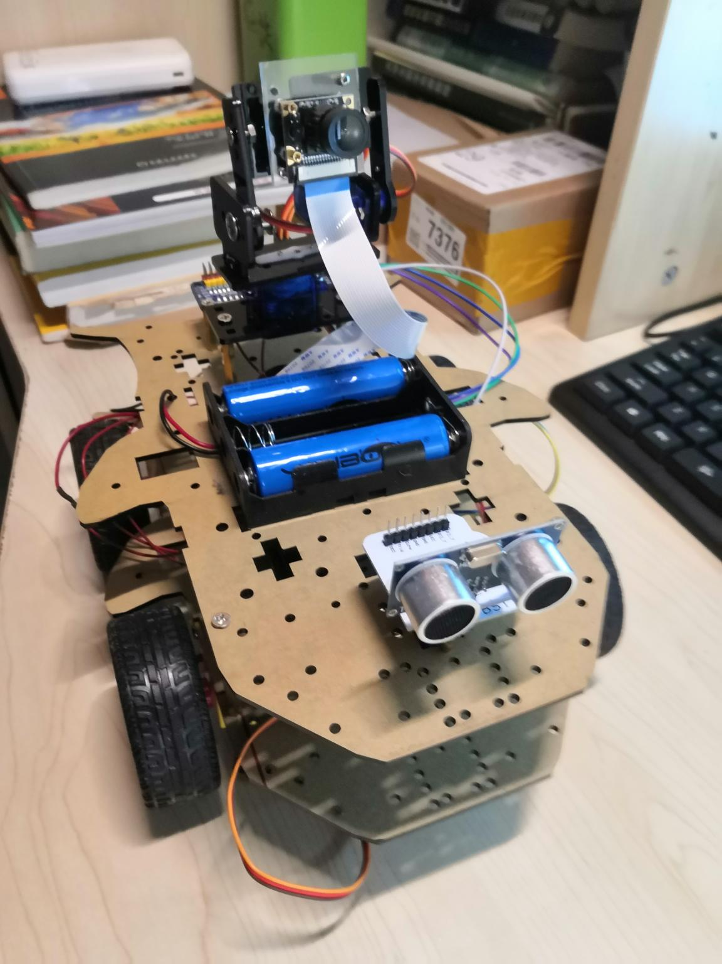
图13 小车初步模型
4.2软件初步界面设计
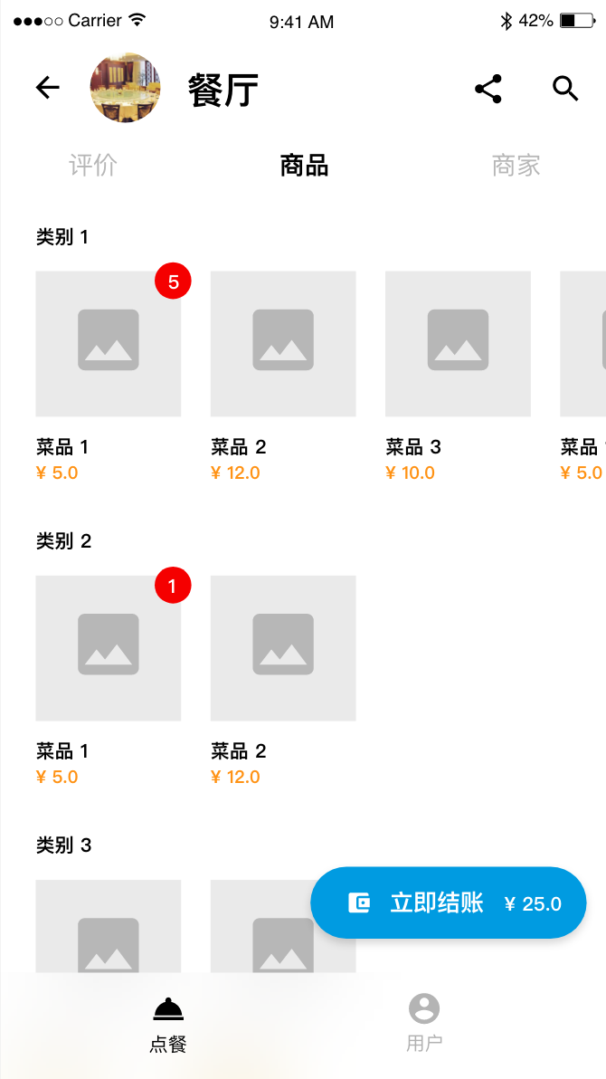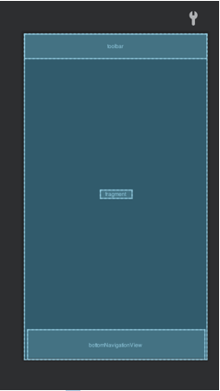
图14 软件初步界面
4.3 Yolov4-tiny目标检测模型部署
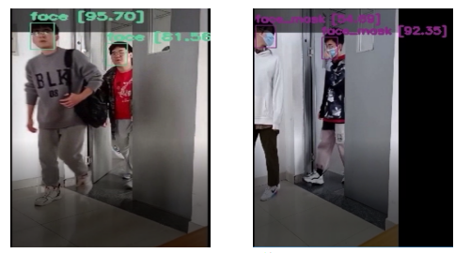
图15 yolo-tiny目标检测效果
- 设计总结和体会
5.1设计总结
本系统基于高铁动车上流动送餐带来的人力浪费和效率低下等问题，结合现今疫情防控的重大需求，设计的基于AIOT的餐助系统，可以人性化满足自助送餐需要，提高高铁动车上的疫情防控水平，开发一种新型作业模式，具有良好的发展前景。对此，我们选择Jetson nano作为核心板进行开发，由于Jetson nano属于内嵌操作系统的开发板，我们可以在上面实现上述餐车功能。
（1）疫情防控
Jetson nano上嵌有GPU，装有深度学习环境，在服务器电脑上进行训练基于Yolov4-tiny的目标检测口罩佩戴模型，训练完成之后，我们将模型部署上去，调用摄像头设备进行实时检测，能够约束人员佩戴口罩。
Jetson nano上配有40pin的GPIO口，能够调用传感器设备，我们利用MLX90614ESF-BAA红外温度传感器测量乘客体温，能够保障乘客安全，同时能有效进行疫情防控。
（2）餐车在行驶的避障和路线规划
我们采用超声波传感器进行避障，通过贴白色线带的方式配合智能灰度传感器进行寻迹，解决路线规划问题。
（3）与用户交互
我们在Jetson nano上部署服务端，并且在手机APP上部署客户端，实现客户端和服务端的通讯，使用户只需在手机客户端上输入相应的信息，手机APP就能向服务端发送请求，服务端接收到请求进行处理，能够有效的实现和用户之间的交互。
5.2体会
本次设计让我学到了很多，并且锻炼了我很多的能力。在设计方案前，需要进行相应问题的有效调研，查找解决问题的一系列方法，并且找到最适合的方法，进而设计成方案，这很大程度上提高了我调查能力；在设计方案时，要有清晰的逻辑，并且能使方案能够解决相应的问题，这提高了我的逻辑思考能力；在解决问题时，需要动手实践，从方案的第一步开始做起，遇到问题时，能够自主的解决问题，并对方案作出相应的调整，这很大程度上提高了我的动手能力以及分析问题和自主解决问题的能力；从设计出方案到开始实践，历经了很长的时间，遇到过很多的问题，但是没有放弃，一直坚持到现在，才有了初步的成果，这让我学会了坚持，并且提高了我和队员们的协同合作能力。
最后，我认为这次物联网系统设计让我增长了很多的知识，提高了我的多方面的能力，同时让我对物联网工程这个专业有了更加深刻的理解，这次物联网系统设计与实践非常有意义。

